关于从软件呼出微信并携带联系人参数直接打开微信聊天窗口的探索

目的要求：

1. 从巡检系统联系人页点击一个联系人直接打开微信客户端该联系人对应的聊天窗口；
2. 从巡检系统联系人页点击多个联系人直接打开微信客户端该联系人组对应的多人聊天窗口；

查询资料来源：

微信开放平台 => 资源中心 => 移动应用 => 接入指南 的相关介绍；

微信例子的开放功能；

百度介绍。

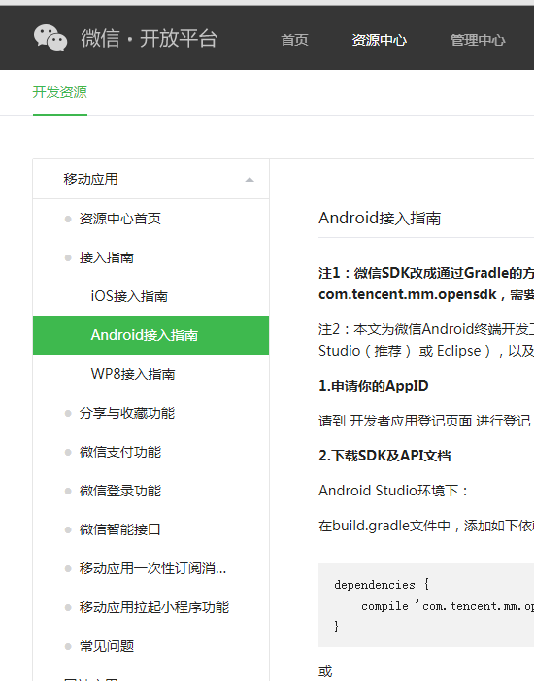1、从微信开放平台上可以看到微信主要支持的功能包括分享与收藏、支付、登录、智能接口。

其中分享功能可以跳转到微信的联系人选择界面，但是需要用户自己操作选择联系人,不能达到期望效果；

智能接口主要是智能语音等功能。

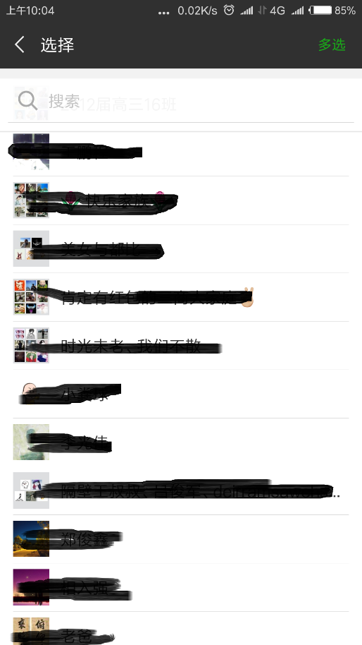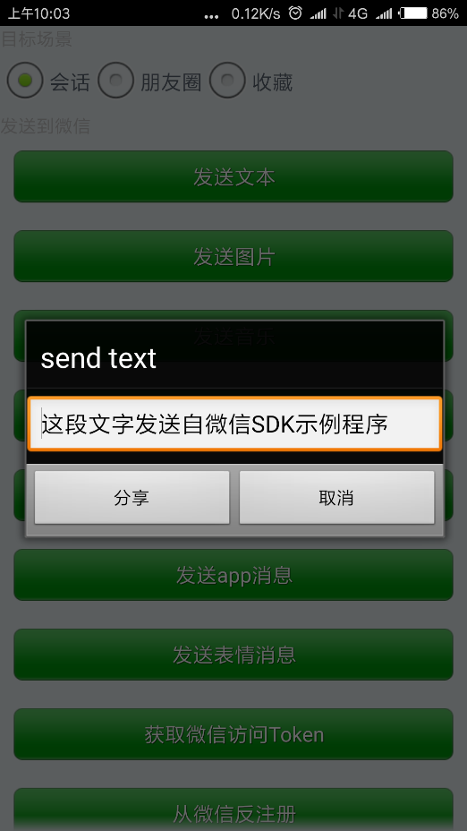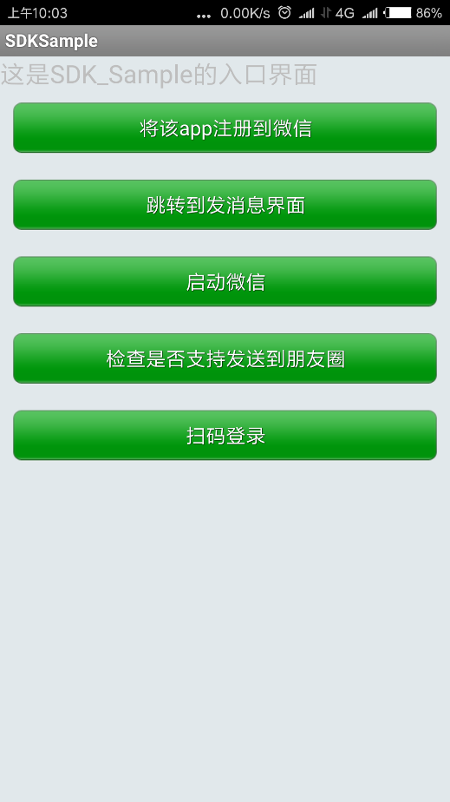使用微信提供的例子程序如下图

2、当选择跳转到微信消息界面是可以分享如图2中的所有内容，类似于发送消息，之后到微信的联系人选择界面；

在联系人选择时可以单选也可以多选，分别类似的代表单人聊天和聊天室聊天，选择以后自动打开聊天窗口，发送成功以后会有是否留在微信的提示，留在微信即代表留在当前聊天房间。

图1中其他选项可以直接看出没有我们需要的功能。

3、百度资料无预期效果的实现。